УМК - Н.И. Сонин, В.Б. Захаров, С.Г. Мамонтов «Биология. Общие закономерности. 9 класс»
Составитель: Корабельникова Светлана Ивановна, учитель биологии и химии, МБОУ «Васильевская СОШ»

Урок № 26 «Пластический обмен. Биосинтез белков в клетке.»
Класс 9
Тип урока: комбинированный

1. Цели урока
изучить суть пластического обмена веществ, процесс биосинтеза белка, его закономерности; рассмотреть понятия «обмен веществ», «генетический код» и его свойства; формировать умения и навыки выделять главное, сравнивать, анализировать, формулировать выводы.
Элементы содержания: ген, генетический код, триплет, кодон, транскрипция, трансляция, антикодон, полисома.

Оборудование: таблицы «Биосинтез белка», «Строение белка», «Строение клетки», «Генетический код», презентация

Ход урока

I. Организационный момент.

II. Проверка знаний учащихся.
Задание: закончите предложения, вписав недостающие термины.
1. Фотосинтез – это … (синтез органических веществ на свету).
2. Процесс фотосинтеза осуществляется в органеллах клетки – … (хлоропластах).
3. Свободный кислород при фотосинтезе выделяется при расщеплении … (воды).
4. На какой стадии фотосинтеза образуется свободный кислород? На … (световой).
5. В течение световой стадии … АТФ. (Синтезируется.)
6. В темновой стадии в хлоропласте образуется … (первичный углевод – глюкоза).
7. При попадании солнечного счета на хлорофилл происходит … (возбуждение электронов).
8. Фотосинтез происходит в клетках … (зеленых растений).
9. Световая фаза фотосинтеза происходит в … (тилакоидах).
10. Темновая фаза происходит в … (любое) время суток.

III. Изучение нового материала (с предварительным повторением).
1. Итак, живая клетка постоянно поглощает вещества из окружающей среды и выделяет их в окружающую среду. Так, клетки человека поглощают кислород, воду, глюкозу, аминокислоты, минеральные соли, витамины, а выводят углекислый газ, воду, мочевину, мочевую кислоту и др. Клетка представляет собой открытую систему, поскольку между ней и окружающей средой постоянно происходит обмен веществ и энергии.
Обмен веществ (метаболизм)
МЕТАБОЛИЗМ – совокупность всех ферментативных реакций клетки, связанных между собой и с внешней средой, состоящая из пластического
и энергетического обменов

Пластический обмен  (анаболизм, или  ассимиляция) – реакции биологического синтеза высоко-  молекулярных веществ  из простых, протекающие  с поглощением энергии | ферменты  энергия | Энергетический обмен  (катаболизм, или диссимиляция) – совокупность реакций расщепления  высокомолекулярных  веществ, протекающих  с выделением энергии

2. Биосинтез белка относится к реакциям пластического обмена.

Биосинтез белка – важнейший процесс в живой природе. Это создание молекул белка на основе информации о последовательности аминокислот в его первичной структуре, заключенной в структуре ДНК

Процесс биосинтеза молекул белка осуществляется в рибосомах и идет с потреблением энергии (АТФ). В биосинтезе участвуют аминокислоты, многочисленные ферменты и различные РНК.
Характер биосинтеза определяется наследственной информацией, закодированной в определенных участках ДНК – генах. Гены содержат информацию об очередности аминокислот в молекуле белка, то есть кодируют его первичную структуру.
Каждой аминокислоте в полипептидной цепочке соответствует комбинация из трех нуклеотидов в молекуле ДНК – триплет (например, Ц–А–Ц – валин и т. д.). Зависимость между триплетами нуклеотидов и аминокислотами – генетический код.
Суть генетического кода заключается в том, что последовательность расположения нуклеотидов в ДНК и в иРНК определяет последовательность расположения аминокислот в белках.
Носителем генетической информации является ДНК, но так как непосредственное участие в синтезе белка принимает иРНК, то генетический код записан на «языке» РНК.
Молекулы иРНК передают этот код для биосинтеза. Схематично процесс биосинтеза можно представить так:
Схема биосинтеза белка
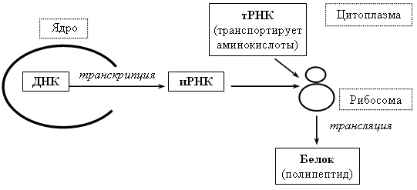
Биосинтез белка состоит из двух последовательных этапов: транскрипции и трансляции.
Биосинтез белка
Этапы  биосинтеза | Особенности протекания этапов
ТРАНСКРИПЦИЯ,  или переписывание генетической  информации  с ДНК на иРНК | Этот процесс происходит в ядре. Благодаря действию ферментов участок ДНК раскручивается, и вдоль одной из цепей  по принципу комплементарности выстраиваются нуклеотиды. Соединяясь между собой, они образуют полинуклеотидную цепочку иРНК, которая оказывается точной копией участка ДНК, «списанной» с нее, как с матрицы
ТРАНСЛЯЦИЯ,  или перевод генетической информации  в структуру белка | Образовавшаяся иРНК выходит из ядра в цитоплазму через поры в ядерной оболочке и вступает в контакт с многочисленными рибосомами.  Рибосома прерывисто скользит по иРНК, как по матрице,  и в строгом соответствии с последовательностью расположения ее нуклеотидов выстраивает определенные аминокислоты в длинную полимерную цепь белка.  Аминокислоты доставляются к рибосомам с помощью транспортных РНК (тРНК), которые, находятся в цитоплазме.  Для каждой аминокислоты требуется своя тРНК, комплементарная определенному участку иРНК. Такой участок иРНК представлен триплетом – сочетанием трех нуклеотидов, называемым кодоном. В свою очередь, и каждая аминокислота, входящая в белок, тоже закодирована определенным сочетанием трех нуклеотидов тРНК (антикодоном), по которым они и находят друг друга.  Вдоль молекулы иРНК движется сразу несколько рибосом (такая структура называется полисомой), при этом одновременно синтезируется несколько молекул белка

IV. Закрепление изученного материала.
Задание 1. Используя текст учебника , дайте определения понятиям:
џ Транскрипция – это … (процесс переписывания информации о последовательности нуклеотидов какого-либо гена ДНК в последовательность нуклеотидов иРНК).
џ Трансляция – это … (перевод последовательности нуклеотидов молекулы иРНК в последовательность аминокислот синтезируемого белка).
Задание 2. Закончите предложения:
1) Информация о структуре белка хранится в … (ядре), а его синтез осуществляется в … (рибосомах).
2) Роль иРНК в процессе биосинтеза белка – … (перенос информации из ядра в цитоплазму).
3) Роль тРНК в процессе биосинтеза белка – … (доставка аминокислот в рибосому).

Домашнее задание: п. 23

УМК - Н.И. Сонин, В.Б. Захаров, С.Г. Мамонтов «Биология. Общие закономерности. 9 класс»
Составитель: Корабельникова Светлана Ивановна, учитель биологии и химии, МБОУ «Васильевская СОШ»

Урок № 35 «Размножение организмов. Бесполое размножение.»

Класс 9

1. Цели урока
Сформировать знания о сущности и формах размножения организмов; показать биологическое значение бесполого и полового размножения.
Элементы содержания: бесполое размножение, формы размножения. гаметы, гермафродиты, семенники, яичники, сперматозоиды, яйцеклетка, гаметогенез, сперматогенез, овогенез, период размножения, период роста, период созревания, мейоз, конъюгация, оплодотворение, зигота, наружное оплодотворение, внутреннее оплодотворение.

Тип урока: изучение нового материала.

Оборудование: таблицы с изображением способов бесполого и полового размножения.

Ход урока
I. Организационный момент.

II. Изучение нового материала.
Размножение – это основное свойство всех организмов, которое заключается в воспроизведении себе подобных и обеспечивает продолжение существования вида.

Формы размножения организмов
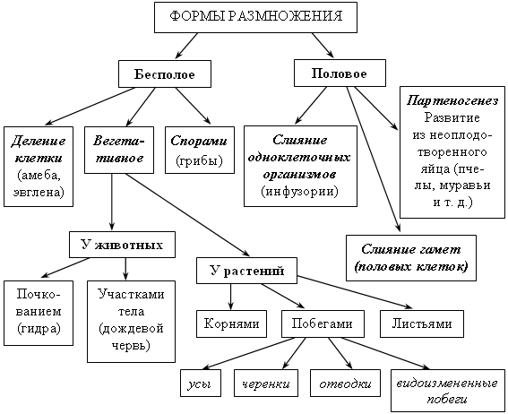
Все организмы, обитающие на Земле, размножаются двумя основными способами – бесполым и половым. Бесполое размножение – это самовоспроизведение организмов, в котором участвует лишь одна особь (один родитель). В половом размножении участвуют две особи (два родителя) – женская особь и мужская особь. (Исключение – партеногенез.) В каждом из способов размножения есть различные формы.
Рассмотрим подробнее, в чем заключаются особенности бесполого размножения организмов.
Бесполое размножение – способ размножения, при котором одна родительская особь дает начало двум или большему числу новых особей, идентичных по всем признакам этой родительской особи
Задание: используя текст § 30 , заполните таблицу «Бесполое размножение».
Бесполое размножение
Способ  размножения | Особенности  размножения | Примеры  организмов
Деление  клетки | Тело исходной (родительской) клетки делится митозом на две (или несколько) частей, каждая из которых дает начало новым полноценным клеткам (организмам) | Прокариоты. Однокле-точные эукариоты  (саркодовые – амеба,  жгутиковые, споровики)
Спорами | Спора – особая клетка, покрытая плотной оболочкой, защищающей от внешних воздействий | Споровые растения,  грибы, некоторые  простейшие
Вегетативное размножение:  – у растений | Увеличение числа особей данного вида происходит путем отделения жизнеспособных частей вегетативного тела организма | Растения, животные
Вегетативное размножение:  – у растений | Корнями, стеблями листьями, видоизмененными корнями и побегами | Растения
– у животных | Почкование, упорядоченное и неупорядоченное деление участками тела | Кишечнополостные, морские звезды,  кольчатые черви

Запомните!
Биологическое значение бесполого размножения заключается в том, что этот тип размножения позволяет сохранить неизменными свойства вида. Организмы, появившиеся бесполым путем, обычно развиваются значительно быстрее, чем появившиеся путем полового размножения. Они быстрее увеличивают свою численность и значительно быстрее расселяются на больших территориях.
У большинства низших одно- и многоклеточных организмов бесполое размножение может чередоваться с половым. При этом характерно, что бесполое размножение осуществляется тогда, когда организм находится в благоприятных для него условиях. При ухудшении условий организм переходит к половому размножению.
У высокоразвитых растений и животных половое размножение начинается лишь после того, как организм пройдет ряд определенных стадий в своем развитии и достигнет возраста половой зрелости. У высших животных существует только половое размножение.

III. Закрепление изученного материала.
Задание: с помощью схемы вспомните, какие существуют формы бесполого размножения организмов. Используя эти данные, заполните таблицу.
Вид | Форма размножения
Инфузория туфелька
Гидра пресноводная
Земляника лесная
Гриб подосиновик
Виноград
Смородина
Картофель
Дождевой червь
Бегония
Кукушкин лен
Половое размножение имеет большие эволюционные преимущества по сравнению с бесполым, так как при этом возникает организм с новым, уникальным сочетанием свойств, полученных от обоих родителей, в результате чего он нередко оказывается более приспособленным к жизни в изменяющихся условиях окружающей среды.
Половое размножение – слияние женской (яйцеклетка) и мужской (сперматозоид) половых клеток (гамет) и образование оплодотворенной яйцеклетки (зиготы), из которой развивается новая особь, имеющая свой набор хромосом, отличный от родительского, но в котором объединены наследственные свойства двух родительских организмов
Половые клетки – гаметы – образуются у родительских организмов в специальных органах. У животных и человека их называют половыми органами, у растений – генеративными органами. В этих органах развиваются мужские и женские гаметы. Мужские гаметы – мелкие клетки, содержащие только ядерное вещество. Одни из них неподвижные – спермии (у покрытосеменных и голосеменных растений), другие – подвижные (сперматозоиды – у водорослей, мхов, папоротниковидных и у большинства животных организмов, в том числе у человека). Женские гаметы (яйцеклетки) – крупные клетки, в которых помимо ядерного вещества содержится большой запас органических веществ.
Гаметы являются гаплоидными клетками, то есть содержат одинарный набор хромосом. Процесс образования половых клеток, в результате которого в ядре оказывается вдвое меньше хромосом, называют мейозом. Уменьшение вдвое числа хромосом в ядре (редукция) происходит при формировании мужских и женских гамет. При оплодотворении путем слияния половых клеток в ядре зиготы вновь создается двойной набор хромосом.

Домашнее задание: глава 12. п. 30.

УМК - Н.И. Сонин, В.Б. Захаров, С.Г. Мамонтов «Биология. Общие закономерности. 9 класс»
Составитель: Корабельникова Светлана Ивановна, учитель биологии и химии, МБОУ «Васильевская СОШ»

Урок № 36 «Половое размножение. Развитие половых клеток.»

Класс 9
Тип урока: комбинированный
1. Цели урока
Сформировать знания о сущности процесса мейоза, показать его биологическое значение; познакомить с видами оплодотворения, рассмотреть понятия гаметогенез, сперматогенез, овогенез; изучить процесс образования половых клеток, выявить его закономерности и преимущества перед бесполым размножением.
2. Ход урока
I. Организационный момент.

II. Изучение нового материала.

Мейоз – процесс деления созревающих половых клеток (гамет), в результате которого происходит уменьшение (редукция) числа хромосом
ХОД МЕЙОЗА
Фаза | Процессы
1 | 2
I деление (редукционное)
Профаза I  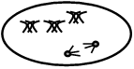 | Удвоение хромосом. Каждая хромосома состоит из двух сестринских хроматид. Спаривание  гомологичных хромосом и обмен гомологич-  ными участками (конъюгация). Образование аппарата деления
Метафаза I  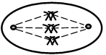 | Расположение гомологичных хромосом  по экватору
Анафаза I  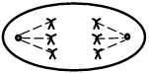 | Разделение пар хромосом и перемещение их  к полюсам клетки
.
1 | 2
I деление (редукционное)
Телофаза I  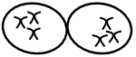 | Образование дочерних клеток
II деление (митотическое)
Профаза II  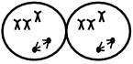 | В каждой дочерней клетке образуется новое  веретено деления (каждая хромосома состоит  из двух хроматид)
Метафаза II  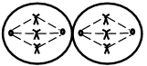 | Хромосомы располагаются по экватору клеток, образуются нити веретена деления
Анафаза II  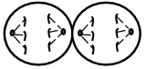 | Центромеры делятся, и хроматиды (дочерние  хромосомы) расходятся к полюсам клеток  с помощью нитей веретена деления
Телофаза II  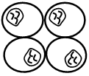 | В каждой из двух клеток хромосомы, собравшиеся у полюсов, деспирализуются, формируется ядерная мембрана. Исчезает веретено деления, происходит деление цитоплазмы (цитокинез), образуются четыре гаплоидные клетки

Значение мейоза:
1. Происходит при образовании половых клеток и сохраняет число хромосом в каждом новом поколении.
2. Гомологичные хромосомы в первом делении расходятся независимо, что ведет к появлению в гаметах новых генных комбинаций.
3. Образование в результате мейоза половых клеток с перекомбинированным набором наследственной информации способствует дальнейшему процветанию вида и его приспособленности к изменяющимся условиям среды.

3. Сперматогенез и овогенез.
Половые клетки развиваются у животных в семенниках и яичниках. Процесс образования сперматозоидов называется сперматогенезом, а образования яйцеклеток – овогенезом.
В половых железах различают три разных участка (или зоны): зоны размножения, роста, созревания половых клеток.
Зона размножения располагается в самом начале половой железы: здесь находятся первичные половые клетки, которые размножаются путем митоза, и число их увеличивается. Первичные половые клетки затем попадают в зону роста, где деления клеток уже не происходит: клетки растут, достигая тех размеров, которые свойственны половым клеткам каждого вида животных.
После завершения периода роста клетки переходят в зону созревания. Здесь уже формируются яйцеклетки и сперматозоиды. В зоне созревания в результате мейоза у мужских особей образуются 4 гаплоидные клетки, которые превращаются в зрелые сперматозоиды, у женских особей также образуются четыре гаплоидные клетки: одна большая (превращается в яйцеклетку) и три маленькие (направительные тельца), которые погибают.

4. Оплодотворение – процесс слияния половых клеток и образования зиготы.
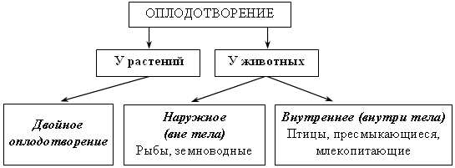

IV. Закрепление изученного материала.
Беседа по вопросам:
1. В чем преимущество полового размножения перед бесполым?
2. Как устроен сперматозоид?
3. Как устроена яйцеклетка?
4. Из каких стадий состоит мейоз?
5. В чем заключается биологическое значение мейоза?
6. Как происходит оплодотворение у растений и животных?

Домашнее задание: п. 31

